Реконструкция ТМ№6 2Ду400-2Ду500мм по ул.Ружейникова от УН-6-10-с до ТК-6-14-с (устройство канала и прокладка трубопровода)

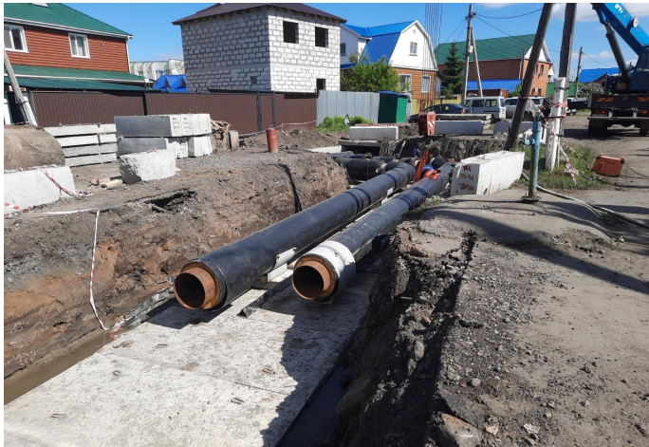
Реконструкция ТМ№6 2Ду400-2Ду500мм по ул.Ружейникова от УН-6-10-с до ТК-6-14-с (устройство цементной стяжки канала)

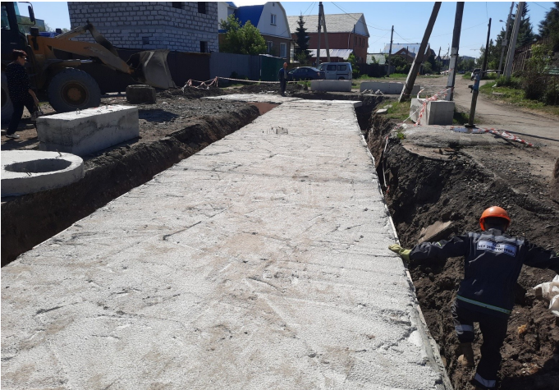

Реконструкция ТМ№6 2Ду400-2Ду500мм по ул.Ружейникова от УН-6-10-с до ТК-6-14-с (обратная засыпка и утрамбовка грунта)
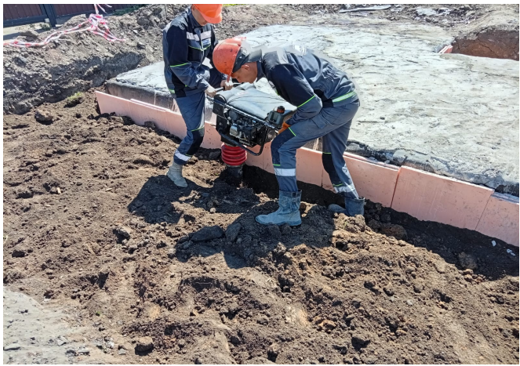

Реконструкция ТМ№6 2Ду400-2Ду500мм по ул.Ружейникова от УН-6-10-с до ТК-6-14-с (восстановление дорожного полотна по ул. Астана)

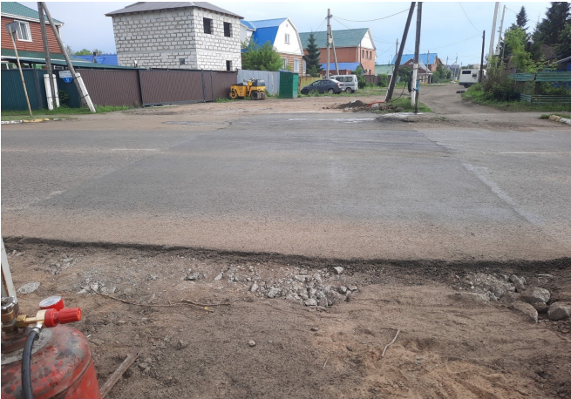
Реконструкция ТМ№6 2Ду400-2Ду500мм по ул.Ружейникова от УН-6-10-с до ТК-6-14-с (электросварочные работы на стыках труб)

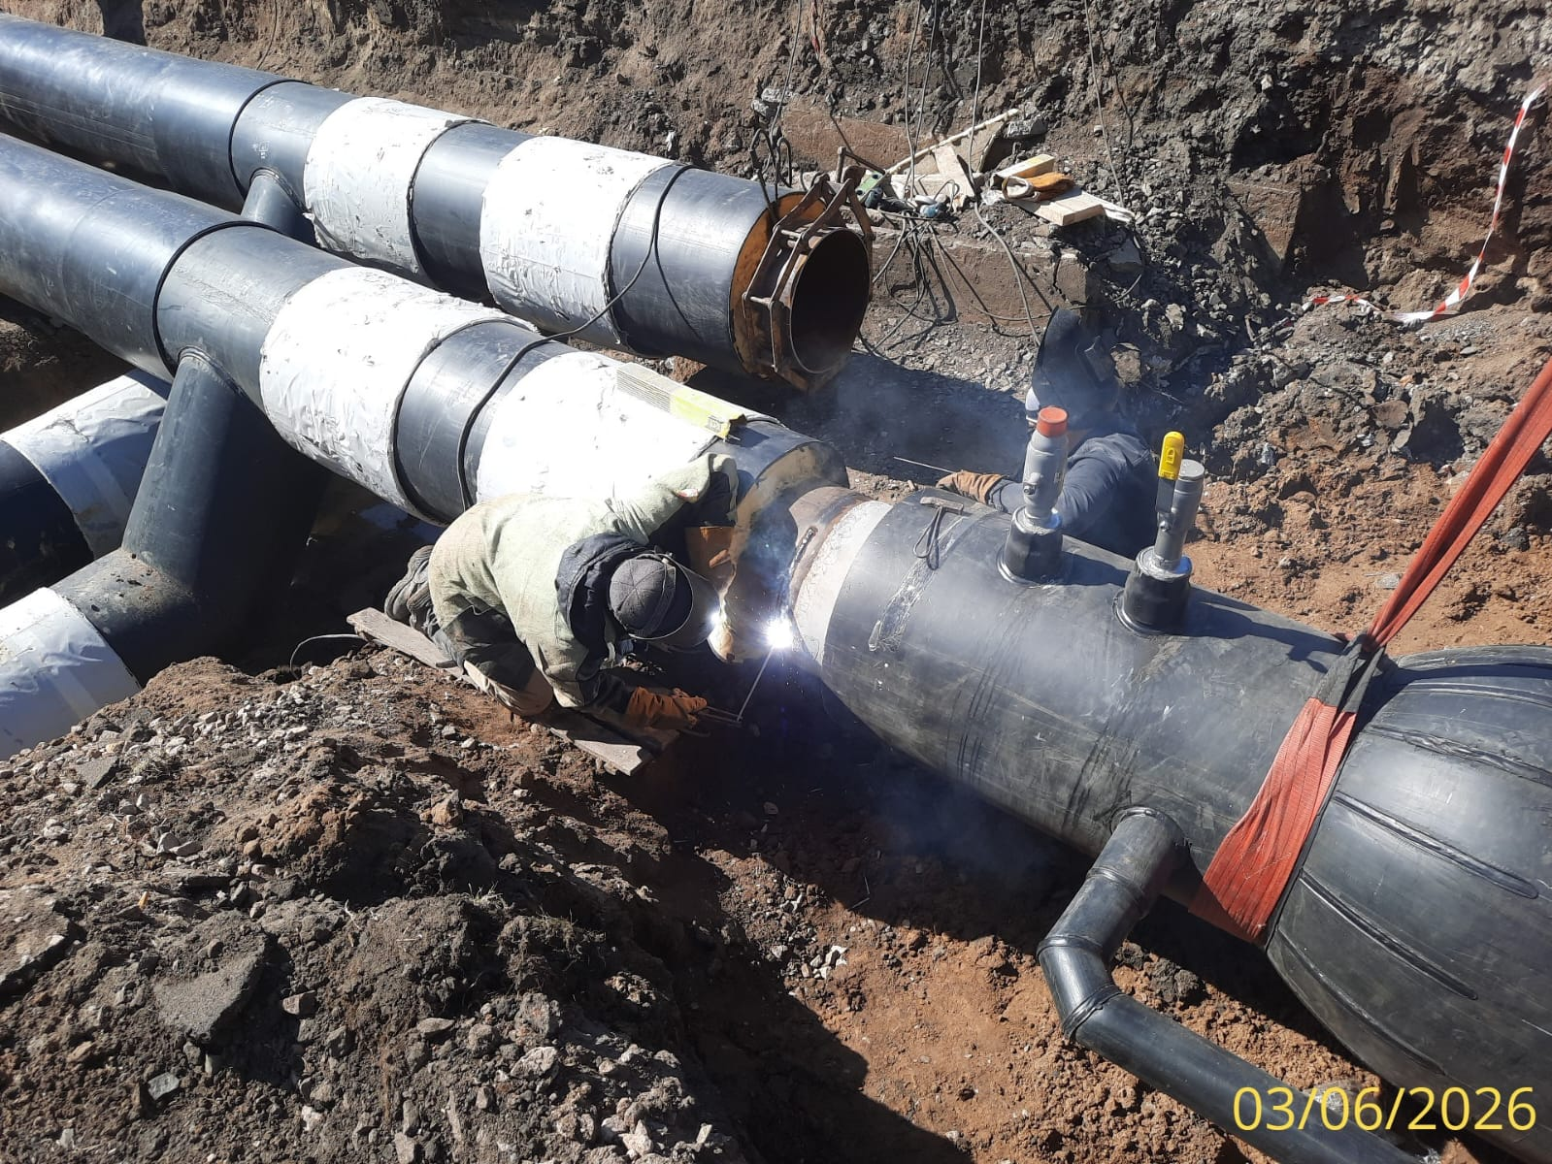

Реконструкция ТМ№6 2Ду400-2Ду500мм по ул.Ружейникова от УН-6-10-с до ТК-6-14-с (устройство неподвижной опоры)

